计算机应用专业人才培养方案

广西百色农业学校
监制

计算机应用专业人才培养方案
目录
一、专业名称及代码 - 1 -
二、入学要求 - 1 -
三、学习年限 - 1 -
四、培养目标 - 1 -
五、人才培养规格 - 2 -
（一）职业素养 - 2 -
（二）专业知识技能 - 3 -
六、职业范围 - 3 -
七、职业能力分析 - 4 -
（一）基础能力分析 - 4 -
（二）岗位能力分析 - 4 -
（三）专业知识、能力、素质结构 - 4 -
八、主要接续专业 - 5 -
九、课程结构 - 5 -
（一）公共基础课程 - 5 -
（二）专业基础课 - 6 -
（三）专业核心课程 - 6 -
（四）专业限选课程 - 6 -
（五）专业实践 - 6 -
十、专业核心课程分析 - 6 -
（一）版式设计 - 6 -
（二）创意广告与制作 - 6 -
（三）插画设计 - 7 -
（四）包装设计 - 7 -
（五）综合广告实战练习 - 7 -
十一、教学时间安排 - 7 -
十二、教学实施 - 9 -
（一）教学要求 - 9 -
（二）教学管理 - 9 -
十三、教学评价 - 9 -
（一）毕业考核 - 10 -
（二）考核原则 - 10 -
十四、实训实习环境 - 11 -
（一）校内专业实训基地教学条件 - 11 -
（二）校外实训基地教学条件 - 12 -
十五、专业师资 - 12 -
（一）校内专业教学团队师资结构 - 12 -
（二）专业教师要求 - 13 -
十六、专业人才培养实施的保障 - 13 -
（一）健全教学运行管理机制 - 13 -
（二）做好实训基地建设与管理 - 14 -
（三）完善顶岗实训管理 - 14 -
（四）注重对学生的全面评价 - 14 -

计算机应用专业人才培养方案

一、专业名称及代码
计算机应用专业（090100）

二、入学要求
应历届初中毕业生或具有同等学力者

三、学习年限
全日制三年

四、培养目标
全面贯彻党的教育方针，创新精神和实践能力的高素质劳动者和技术技能人才,成为中国特色社会主义事业合格建设者和德、智、体、美、劳全面发展的可靠接班人。
适应社会主义市场经济建设需要，具有较强的就业竞争力和发展潜力，培养与社会经济发展需求相适应，具备综合职业能力和全面素质的直接在计算机应用领域一线工作的实用型、技能型应用人才。重点培养掌握本专业所需要的文化基础知识和专业技术知识与操作技能，具有较强的计算机软件操作能力，具有一定的计算机理论和实用知识，能在生产、建设、服务和管理等一线较熟练地从事计算机办公自动化管理、平面广告设计、建筑制图设计和影视动漫设计，能将艺术与商业结合在一起的素质全面、身体健康的初级技能型应用人才。

五、人才培养规格

（一）职业素养
1.树立实现中国梦的远大理想，牢固树立中国特色社会主义道路自信、理论自信、制度自信, 热爱祖国，热爱人民，热爱中国共产党，拥护党的领导；
2.培育和践行社会主义核心价值观，勤学、修德、明辨、笃实，使社会主义核心价值观成为自己的基本遵循，内化于心，外化于行。养成科学的思想方法；
3.养成良好的法治意识和文明行为习惯，提高道德素质和法律素质，增强公民意识，依法办事，待人友善；
4.树立正确的职业观和职业理想，提高综合职业素质和能力，热爱劳动，崇尚实践，奉献社会；
5.养成自尊、自信、自强、乐群的心理品质，提高心理健康水平和职业心理素质，人格健全，乐观向上；
6.树立安全意识、环保意识、节俭意识、廉洁意识，珍爱生命，尊重自然；
7.有高度的责任感，有严谨、认真、细致和吃苦耐劳的工作作风；
8.具有团队精神和合作意识；
9.具有敏锐的观察力，富有创新精神；
10.具备吸收学习新知识、新技术的能力；
11.遵守行业规程，保守国家秘密和商业秘密；
12.具有良好的口头表达能力和人际沟通能力；
13.具有查找资料，获取信息的能力；
14.具有计划和决策的能力；
15.具有良好的自我控制、时间管理能力；
16.具有职业教育特色的德、智、体、技。

（二）专业知识技能
1.掌握计算机系统的基础理论和基础知识；
2.掌握计算机硬件、软件组装维护的基本方法和技能；
3.熟练掌握办公软件的使用；
4.掌握平面广告设计的基本技能；
5.掌握建筑设计的一般技能；
6.掌握计算机前沿科学技术发展动态；
7.掌握文献检索、资料查询和数据挖掘的基本方法，具有初步的科学研究和实际工作能力。

六、职业范围
1.企事业单位、电视台传媒、动漫制作公司、各类私营企业的宣传部门、广告公司、传媒公司、图文快印和动漫公司等相关部门；
2.房地产、装饰公司、建筑公司、设计公司、园林公司、汽车专卖店、展览展示公司等，设计助理、设计员、文员等，从事室内装饰设计相关工作；
3.在党政机关、企事业单位从事办公自动化应用、管理，现代办公设备的维修与安装、调试、销售等工作；
4.自主创业（成立广告公司、室内设计工作室、图文快印等）。

七、职业能力分析

（一）基础能力分析
1.具有所学专业必备的文化基础知识，主要包括德育、数学、语文、英语、计算机应用基础、体育、历史、政治、艺术、职业生涯规划等基础知识；
2.具有客观认识世界、分析解决问题的能力；
3.具有良好的自我调节和控制能力；
4.具有科学锻炼身体的能力；
5.具有正确评价自我，适应环境和承受挫折的能力。

（二）岗位能力分析
具备有信息技术认知能力、计算机办公软件、常用软件操作能力、图形图像制作能力、平面设计和动画制作能力、影视媒体素材加工制作能力、计算机组装与维护能力。

（三）专业知识、能力、素质结构
1.专业知识
熟练使用计算机办公常用软件，掌握计算机办公自动化技术及常用应用软件的基础知识，重点掌握平面设计专业知识、其次掌握建筑设计及动漫设计的一些基础知识，掌握计算机及网络软硬件安装、调试、维护、销售的基本知识。
2.专业能力
能熟练使用常用办公软件，能使用与维护计算机及常用外部设备，具有计算机应用程序的安装、设置与操作技能，熟练的进行平面广告设计与制作、建筑制图设计及动漫建模，通过学习要具备自我学习的能力、与人沟通合作的能力、较强的心理承受能力和一定的自我管理能力及岗位适应能力。
3.素质结构
（1）思想政治素质：有正确的政治方向，有坚定的政治信念，遵守国家法律和校规校纪，为人正直，诚实守信。
（2）科学文化素质：有科学的认知理念与认知方法和实事求是勇于实践的工作作风，自强、自立、自爱，有正确的审美观，爱好广泛，情趣高雅，有较高的文化修养。
（3）身体心理素质：有切合实际的生活目标和个人发展目标，能正确地看待现实，主动适应现实环境，有正常的人际关系和团队精神。
（4）职业道德：遵守计算机行业规范，尊重知识产权，热爱本职工作，诚实可靠、保守秘密、尊重他人隐私。
（5）职业行为：严格执行国家相关标准，不浏览转载不良网页、视频，严格按照工作流程操作，遵守合同规定所有事项，爱护计算机及网络设备、工具、产品和环境。

八、主要接续专业
高职：计算机应用技术、计算机多媒体技术、图形图像制作、广告设计与制作、环境艺术设计、装潢设计。
本科：计算机科学与技术、广告传媒、产品设计、视觉传媒、室内设计。

九、课程结构

（一）公共基础课程
语文、数学、英语、职业道德与法律、体育、计算机应用基础、政治经济、历史、艺术。

（二）专业基础课
结构素描基础、三大构成、Photoshop图形图像处理、CorelDRAW案例教程、Illustrator案例教程。

（三）专业核心课程
版面设计、创意广告与制作、插画设计、包装设计、综合广告实战练习。

（四）专业限选课程
移动融媒体制作与应用、三维动漫（3DsMAXA）、室内效果图绘制、建筑CAD、计算机硬件组装与维护。

（五）专业实践
入学教育和国防教育、安全教育、劳动、专业见习、岗前技能培训、跟岗实习、毕业设计、顶岗实习。

十、专业核心课程分析

（一）版式设计
本课程主要讲授根据设计主题和视觉需求，在预先设定的有限版面内，运用造型要素和形式原则，根据特定主题与内容的需要，将文字、图片及色彩等视觉传达信息要素，进行有组织、有目的的组合排列的设计行为与过程。，版式设计是现代设计者所必备的基本功之一。

（二）创意广告与制作
本课程主要通过经典设计案例，传授、引导接单的设计理念、设计思路并展现物化设计成果的一个完整过程。经过该课程学习，使学生了解并掌握应用型设计员从接单——设计——展现的基本要素、规律。

（三）插画设计
本课程主要通过讲授插画设计的理论加案例实操，通过该课程学习，基本上要求学生了解插图是世界都能通用的语言，其设计在商业应用上通常分为人物、动物、商品形象，能够运用图案表现形象，知道审美与实用相统一的原则，使线条，形态清晰明快，制作方便。并能把插画运用到LOUGOU、海报、包装展开图和立体图等设计上。

（四）包装设计
学习包装设计基本理论与实际设计方法；通过学习使学生掌握平面包装设计、广告艺术设计领域的专业知识及专业技能，能够在教师的引导下独立完成一件产品的展开图设计和立体图设计，为对口升学的更细分专业打好基础，能适应包装设计、广告艺术设计岗位的需要，具有良好职业素养和可持续发展能力。

（五）综合广告实战练习
学习广告设计的基础知识、设计创意手法，了解目前当地广告行业的一些行情，掌握目前广告市场通用、常用的广告材质及使用方法，如写真背胶、喷绘、车贴、写真过各种板、激光条幅、X展架、易拉宝展架、各种牌匾等。广告设计接单流程等；学生能够根据客户描述及现实宣传效果需求独立完成设计思路、寻找素材进行广告创设。

十一、教学时间安排
（一）教学活动时间分配表（单位：周）
学期 | 一 | 二 | 三 | 四 | 五 | 六 | 小计
入学教育 | 1 |  |  |  |  |  | 1
课堂教学 | 18 | 18 |  | 18 | 18 |  | 72
复习考试 | 1 | 1 |  | 2 | 1 |  | 5
教学实习 |  |  | 20 |  |  |  | 20
顶岗实习 |  |  |  |  |  | 20 | 20
毕业教育 |  |  |  |  | 1 |  | 1
机动 |  | 1 | 1 | 1 | 1 | 1 | 5
合计 | 20 | 20 | 21 | 21 | 21 | 21 | 124
（二）课程设置与教学时间分配表
课程分类 |  | 课程名称 | 课程性质 | 学时 |  |  | 各学期周数、学时分配
 |  |  |  | 总学时 | 理论学时 | 实践学时 | 1 | 2 | 3 | 4 | 5 | 6
 |  |  |  |  |  |  | 18周 | 18周 | 20周 | 18周 | 18周 | 20周
文化基础课 |  | 数学 | 必修 | 144 | 100 | 44 | 2 | 2 |  | 2 | 2
 |  | 语文 | 必修 | 144 | 100 | 44 | 2 | 2 |  | 2 | 2
 |  | 英语 | 必修 | 144 | 100 | 44 | 2 | 2 |  | 2 | 2
 |  | 政治 | 必修 | 144 | 100 | 44 |  | 2 |  | 2 | 2
 |  | 音乐欣赏 | 选修 | 36 | 30 | 6 |  |  |  | 2
 |  | 计算机应用基础 | 必修 | 108 | 40 | 68 | 4 | 2
 |  | 体育 | 必修 | 144 | 70 | 74 | 2 | 2 |  | 2 | 2
 |  | 历史 | 必修 | 72 | 62 | 10 |  |  |  |  | 4
 |  | 劳动 | 选修 | 108 | 20 | 88 | 2 | 2 |  | 2 | 0
 |  | 小计 |  | 1044 | 622 | 422 | 14 | 14 | 0 | 14 | 14 | 0
专业课 | 专业基础课程 | 结构素描基础 | 选修 | 72 | 22 | 50 | 4
 |  | 三大构成 | 必修 | 72 | 30 | 42 | 4
 |  | Photoshop图形图像处理 | 必修 | 72 | 30 | 42 | 4
 |  | CorelDRAW案例教程 | 必修 | 72 | 30 | 42 | 4
 |  | Illustrator案例教程 | 必修 | 72 | 30 | 42 |  | 4
 | 专业核心课程 | 版式设计 | 必修 | 72 | 30 | 42 |  |  |  | 4
 |  | 创意广告与制作 | 必修 | 72 | 30 | 42 |  | 4
 |  | 插画设计 | 选修 | 72 | 22 | 50 |  | 4
 |  | 包装设计 | 必修 | 72 | 22 | 50 |  |  |  | 4
 |  | 综合广告实战练习 | 必修 | 108 | 40 | 68 |  |  |  |  | 6
 | 专业限修课程 | 移动融媒体制作与应用 | 选修 | 72 | 30 | 42 |  |  |  | 4
 |  | 三维动漫（3DsMAXA） | 选修 | 72 | 30 | 42 |  | 4
 |  | 室内效果图绘制 | 选修 | 72 | 30 | 42 |  |  |  |  | 4
 |  | 建筑CAD | 选修 | 144 | 60 | 84 |  |  |  | 4 | 4
 |  | 计算机硬件组装与维护 | 选修 | 72 | 30 | 42 |  |  |  |  | 2
 |  | 小计 |  | 1188 | 466 | 722 | 16 | 16 | 0 | 16 | 16 | 0
 |  | （跟岗）顶岗实习 | 必修 |  |  |  |  |  | 20周 |  |  | 20周
 |  | 小计 |  |  |  |  |  |  | 20周 |  |  | 20周
合计 |  |  |  | 2196 | 1082 | 1074 | 30 | 30 | 600 | 30 | 30 | 600

十二、教学实施

（一）教学要求
公共基础课：公共基础课的教学要符合教育部有关教育教学的基本要求，按照培养学生基本科学文化素养、服务学生专业学习和终身发展的功能来定位，重在教学方法、教学组织形式的改革，教学手段、教学模式的创新，调动学生学习的积极性，为学生综合素质的提高、职业能力的形成和可持续发展奠定基础。
专业技能课：专业技能课按照计算机应用专业岗位（群）要求，强化理论实践一体化，突出“做中学、学中做”的职业教育教学特色，提倡项目教学、案例教学、任务教学、角色扮演、情境教学等方法，利用校内外实训基地，将学生自主学习、合作学习和教师引导教学等教学组织形式的有机结合。

（二）教学管理
教学管理要努力加强专业教学的科学化、规范化、制度化管理。在教学计划、教学过程、教学评价等方面，积极探索既符合教育普遍规律又符合计算机专业教学规律的管理机制。根据计算机行业的特点，采用不同的形式的课堂组织形式，提高课堂教学的针对性和有效性；改进专业教学评价方法，增强教学评价的客观性、建立教学督导制度，促进教学质量的全面提高。

十三、教学评价
所有课程均需进行考核，毕业实习结束学生必须写出实习总结和实习报告或毕业设计作品一份且附有实习单位的鉴定材料。

（一）毕业考核
为满足学生个体发展的需要，在新课程体系下全面实施学分制的学生学业评价，设置不同的专门化方向，引入素质教育，注重学生的认识能力和个性发展，培养学生的职业能力。学生学完必修的专业基础课程，或者参加学校第二课堂开设的技能培训，顺利完成教学实习及顶岗实习，通过考核评价标准，便可取得毕业证书。
文化基础课、专业课补考：毕业前必须将过去考试不及格的科目进行补考。补考及格者作为具备拿毕业证的资格之一。
专业主要技能：在实习单位或校内实训工位上，按国家相关职业资格或技术等级标准要求，进行考核。

（二）考核原则
成绩考核：考核的成绩由学校考核成绩、企业考核成绩和学生自评成绩三部分组成。
1.学校考核成绩：占成绩考核的45%，由学生在学校的考试成绩以及德育表现进行综合评定。
2.企业考核成绩：占成绩考核的50%，由企业根据学生在企业工作态度、实际表现、所掌握专业技能等进行综合评定。
企业考核评定表
序号 | 考核评价 | 考核要素 | 评分 | 权重
1 | 德 | 1.政治品德；  2.伦理道德；  3.职业道德；  4.行为规范；  5.心理品德。 | 20 | 20%
2 | 勤 | 1.积极性；  2.纪律性；  3.责任心。 | 15 | 15%
3 | 能 | 1.学习能力；  2.专研能力；  3.管理能力；  4.执行能力。 | 15 | 15%
4 | 绩 | 理论知识 | 50 | 50%
 |  | 实践技能
合计 |  |  | 100 | 100%
3.学生自评成绩：占成绩考核的5%。由学生针对自己的总体表现进行评定打分，出具一份总结报告。包括学习情况、实习表现，能结合自己的专业知识，找出自己存在的问题与不足，分析原因并提出解决问题的措施和建议。

十四、实训实习环境

（一）校内专业实训基地教学条件
校内实训基地建设突出实践能力培养，是现代职业教育向纵深方向发展的现实要求，为强化学生实践能力与操作技能的培养与训练，积极探索与实践校企合作、工学结合、产学结合的人才培养模式，结合专业实训基地发展规划和目标要求，按照“科学规划、统筹安排、突出重点、合作共建、资源共享、分步实施”的基本原则，创建以专业教师为指导，以学生为主体等校内实训基地建设，促进学校教育教学改革及质量全面提升，培养更多高素质专业技术技能型人才。
将创业与实践教学有机地结合，运用各种途径积极和企业合作，为学生提供现实的创业环境和提供半工半读机会。以企业为载体，将教学、研究、实训融为一体。学生通过实践项目，学习相关专业课程知识。同时，教师与学生的教学互动被特别强化。此外，通过强化技能训练，为技能大赛积累实践经验。

（二）校外实训基地教学条件
实训和顶岗实习是我校中职教育的一个重要组成部分，其效果的优劣直接关系到人才培养目标的成败，为了能够培养符合计算机行业需要的高素质应用型技术人才，必须建立稳定的校外实训基地，学生深入有关IT企业，亲自动手操作和亲自实践，系统掌握并接触本专业的主要业务环节，全面巩固专业知识，训练学生的专业动手能力以及实践操作能力,以提高学生的应用能力，提高学生的职业素养和职业能力，为就业打下坚实的基础。

十五、专业师资

（一）校内专业教学团队师资结构
根据教育部颁布的《中等职业学校教师专业标准》和《中等职业学校设置标准》的有关规定，进行教师队伍建设，合理配置教师资源。专业教师学历职称结构应合理，至少应配备专业带头人1人，具有相关专业中级以上专业技术职务的专任教师2人，建立“双师型”专业教师团队，其中“双师型”教师应不低于30％；并聘请行业企业的业务骨干和专家担任兼职教师。
专任专业教师应为计算机专业及相关专业本科及以上学历，具有良好的师德和终身学习能力。能够开展理实一体化教学，具有信息化教学能力和服务经济建设能力，教师业务能力要适应行业企业发展需求，了解企业发展现状，参加企业实践和技术服务。专业带头人应有较高的业务能力，具有高级职称和较高的职业资格，在专业改革发展中起引领作用。

（二）专业教师要求
本专业教师应能实施培养要求中规定的各典型工作任务，并将其转化成课程，组织教学和实施相应的考核评价，实现技能人才培养目标。

十六、专业人才培养实施的保障

（一）健全教学运行管理机制
学校以教学为中心，以学生为主体，不断健全教学运行管理机制，重视教学评价。学校专门成立由主管教学的校领导、专业带头人、专业教研组组长组成教学督导小组来负责日常教学监督检查，每学期开学初检查每位教师的教学基本文件，包括：教案、授课计划等；督导小组采取不通知的方式进教室听课，检查教师的授课情况，为教师提供教学改进意见；建设系列制度，如学期教学质量考评制度、听课管理制度、教学文件检查制度等，强化教学过程的监控，确保教学质量的提高。
通过开展期中教学检查的形式，学生对任课教师的授课情况进行评分，组织召开以专业年级为单位的学生座谈会，了解学生对教师授课的评价以及学生对学期课程开设的意见和建议。

（二）做好实训基地建设与管理
做好校内外实训基地建设与管理，确保校企联系渠道畅通，建立健全的管理制度和提供实践氛围，加强校内外专业实习和顶岗实习管理，加强企业参与教学及教学改革的力度，主动为企业开展职工培训和技术服务，密切校企合作关系，通过工学结合、校企合作、顶岗实习等方式，落实工学交替才培养模式，实现能力培养与素质教育相结合、虚拟实训与生产性实训相结合、顶岗实习与就业岗位相结合。

（三）完善顶岗实训管理
加强顶岗实习的日常管理和考核，将顶岗实习实行课程化管理，采用专业和企业老师共同指导,做到实习有计划、过程有指导、结果有考核。

（四）注重对学生的全面评价
以学生的就业能力为标准，从多方面多维度对学生进行综合能力评价。同时引入企业参与学生岗位能力的评价，确保评价真正能够反映学生的知识、能力与素质。

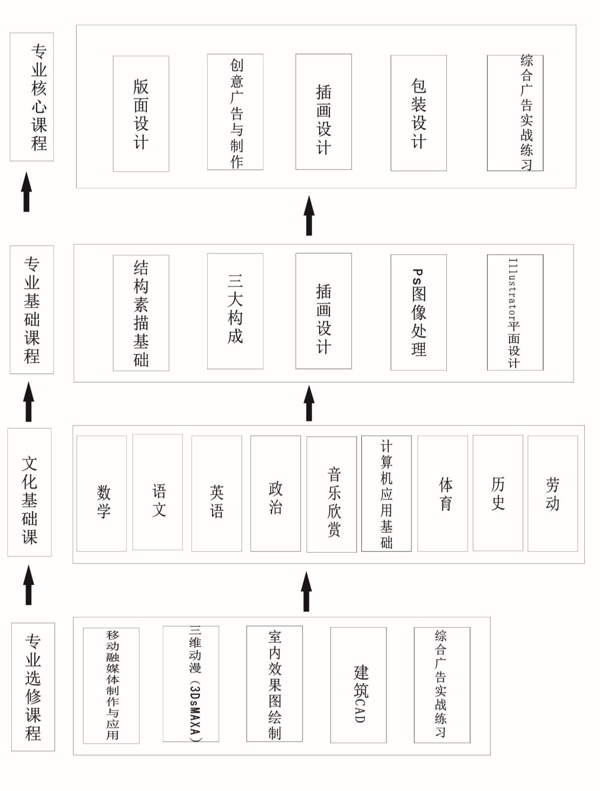
计算机应用专业课程体系

